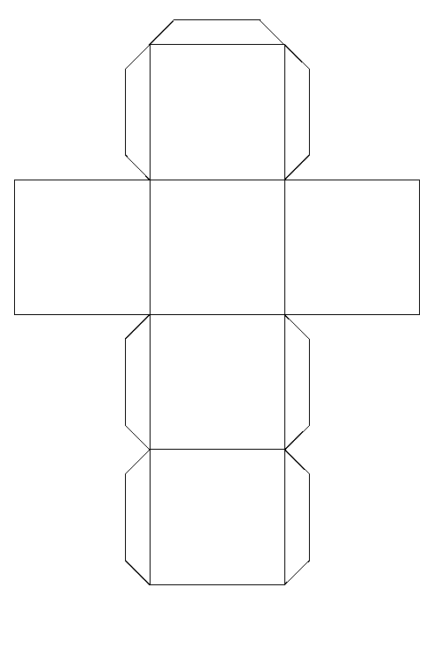
Würfelspiel: Kleidung (Sätze bilden)
Thema: Kleidung

gefallen

kaufen anziehen tragen passen

gehören

Adjektive
rot | blau | grün | gelb
modern | altmodisch | schick | elegant
weit | eng | neu | alt
bequem | schlicht | auffallend | schön
billig | bunt | schwarz | teuer

Nomen
Mantel | Pullover | Rock | Badeanzug
Hemd | Kleid | Anzug | T-Shirt
Jacke | Hose | Bluse | Jeans
Schuhe | Socken | Handschuhe | Unterwäsche
Lederhose | Pyjama | Strumpfhose | Schürze

Thema: Familie / Eigenschaften (Charakter, Aussehen)

reden

suchen anrufen streiten gefallen

arbeiten

Schwestern | Bruder | Geschwister | Mutter
Vater | Tochter | Kollege | Oma
Großvater | Söhne | Kind | Enkel
Cousin | Tanten | Onkel | Schwager
Gatte | Ehefrau | Mann | Frau

alt | jung | sympathisch | nett
lustig | sensibel | groß | klein
dick | dünn | böse | intelligent
schlau | schlimm | optimistisch | dominant
feinfühlig | zurückhaltend | fröhlich | freundlich

